2019
Unité péri-opératoire gériatrique

Claire DAVY, cheffe de projet parcours de santé de la personne âgée
Pr Henri-Jean Philippe Référent chirurgie

APPEL
A PROJET
[Tapez le contenu encadré. Un encadré est un supplément autonome dans le document principal. Il est souvent aligné à gauche ou à droite de la page, ou situé en haut ou en bas. Utilisez l’onglet Outils de dessin pour modifier la mise en forme de la zone de texte encadrée.]

Contexte : 2
Objectifs : 3
Modalités : 4
Le dossier : 4
1/ La description 4
2/ L’engagement des équipes candidates : 5
3/ Description détaillée des crédits : 5
La sélection des projets : 6
Le calendrier : 6

Unité péri-opératoire gériatrique

Dans le cadre de la prise en charge des personnes âgées, l’Agence régionale de Santé Ile de France – ARS IDF, poursuivant la démarche initiée en 2015, souhaite encourager le développement de parcours de soins spécifiques de la personne âgée en soutenant l’organisation d’unité péri-opératoire gériatrique individualisée.
Le présent appel à projet porte sur l’accompagnement de la structuration d’une filière péri-opératoire gériatrique centrée autour de la création d’une unité péri-opératoire gériatrique (UPOG) notamment dans les établissements réalisant une prise en charge importante des fractures de l’extrémité supérieure du fémur des personnes de plus de 75 ans.
Depuis 2015, suite aux quatre appels à projets précédents, 13 UPOG ont été accompagnées. A ce jour, la région compte 15 UPOG installées.
(Cf Annexe 2 - Cartographie des prises en charge des fractures du col du fémur des patients de plus de 75 ans et des UPOG en Ile de France en 2017)

La volonté de l’ARS IDF est de favoriser un maillage progressif territorial des UPOG sur l’ensemble de la région en lien avec les filières de soins gériatriques dans le cadre de l’amélioration du parcours de la personne âgée, ainsi qu’en lien avec la stratégie des projets médicaux partagés en cours de déploiement dans les groupements hospitaliers de territoire (GHT).

Contexte :
Les personnes de 75 ans et plus sont au nombre de 780 000 sur 12 Millions d’habitants que compte l’Ile-de-France soit 6,6 % de la population francilienne, dont près de la moitié vit seule. (Source : Repères sur la santé en Ile de France - ORS - 6 avril 2015).
En 2009, 79 200 séjours en MCO pour fracture de l’extrémité supérieure du fémur (FESF) étaient recensés par la DREES en France (Oberlin, Mousuet, 09/2011).
Depuis plusieurs années, des équipes ont mis en place un parcours de soins spécifiques, à travers un partenariat entre les urgentistes, les orthopédistes, les anesthésistes, les gériatres de MCO et de SSR, afin de réaliser une prise en charge pluridisciplinaire centrée autour de la personne âgée, selon différents modes d’organisation : intervention d’une équipe mobile de gériatrie à la demande, intervention des gériatres au sein du service d’orthopédie, ou unité péri-opératoire gériatrique (UPOG) en gériatrie ou en orthopédie. Une étude randomisée récente montre l’intérêt de l’évaluation gériatrique standardisée sur le pronostic fonctionnel à 4 mois (Prestmo, Lancet 2015). De plus, les résultats intéressants de l’UPOG en gériatrie, comparée à une prise en charge habituelle, sur des critères intra-hospitaliers (escarres, transfert en réanimation) et sur le pronostic à 6 mois, montrent que ce modèle présente un intérêt pour la prise en charge des patients âgés admis pour une FESF (Boddaert, PLOsOne 2014).
Selon les données du PMSI pour la région Ile-de-France, en 2018, le nombre de séjours chirurgicaux des personnes âgées de plus de 75 ans représentait près 195 705 séjours, pour un peu plus de 153 000 en 2010, soit une progression de près de 28%.
Parmi ceux-ci, les séjours d’orthopédie traumatologie représentaient 37 150 séjours soit 21% du total des interventions chez les plus de 75 ans.
Les séjours avec pose de prothèse de hanche pour traumatisme récent (08C47 niveau de sévérité 1,2,3,4) ou intervention sur la hanche et le fémur pour traumatisme récent (08C49 niveau de sévérité 1,2,3,4) s’élevaient au nombre de 9 124, soit un quart des séjours pour intervention en orthopédie traumatologie.
Ces séjours ont été réalisés dans 112 établissements en Ile-de-France. 30 établissements réalisent plus de 100 séjours dans cette prise en charge, et totalisent 73% des séjours dans cette activité. 14 établissements ont plus de 200 séjours, 7 entre 150 et 199, 9 entre 100 et 149. Cette activité se fait très majoritairement dans les établissements publics (76%), pour 17% dans les établissements privés commerciaux, et 7% dans les établissements ESPIC.
Devant la fréquence et la morbimortalité de cette pathologie identifiée par de nombreuses publications, l’ARS souhaite encourager le développement de parcours de soins spécifiques de la personne âgée pour la prise en charge de cette pathologie, en apportant un soutien financier de plusieurs projets pour une enveloppe globale de 200 000 euros, à hauteur de 40 000 euros par projet d’installation d’UPOG.
En ce sens, la mise en place d’une collaboration raisonnée entre les différents acteurs du parcours de soins des patients âgés admis pour une FESF, fait l’objet d’un soutien de l’Agence, tout en tenant compte des organisations propres à chaque structure hospitalière. L’appel à projet concerne l’accompagnement de la structuration d’une filière péri-opératoire gériatrique, centrée autour de la création d’une UPOG.

Objectifs :
L’objectif est d’accompagner des équipes qui souhaitent développer un parcours de soins spécifique centré sur la personne âgée de plus de 75 ans ayant des comorbidités associées et présentant une fracture de l’extrémité supérieure du fémur.
L’UPOG, intégrée au sein d’une unité de gériatrie de court séjour ou de chirurgie orthopédique, repose sur l’expertise assurée par un gériatre.
En termes d’organisation et de temps gériatre, la mise en œuvre d’une UPOG engage spécifiquement la mobilisation d’un temps gériatre dédiée à cette filière en complément des moyens de l’équipe mobile de gériatrie existante.
Elle prend en charge le patient immédiatement après la sortie d’intervention et met en œuvre une intervention multidisciplinaire autour du patient afin de prévoir une récupération la plus précoce possible.
L’intérêt d’une UPOG est le regroupement des compétences médicales et paramédicales au même endroit pour le bénéfice du patient, capable de prévenir la survenue d’escarres, de douleur, de rétention aiguë d’urines, mais aussi de prendre en charge dans le même temps les grandes pathologies gériatriques (troubles cognitifs, dénutrition, troubles vésico-sphinctériens et autres complications post-opératoires) et les soins liés à la chirurgie de la FESF (douleur, soins de cicatrice, pansement, transfusion). Ce temps permet également l’enquête étiologique sur les chutes et la reprise la plus précoce possible de la verticalisation et de la marche.
Il est nécessaire que les équipes soient formées, tant à la prise en charge orthopédique post opératoire qu’à la prise en charge gériatrique et notamment à la gestion du syndrome confusionnel (qui est présente chez 30 à 40 % des patients), en évitant au maximum le recours à la contention ou au traitement médicamenteux.
Selon les organisations existantes et le temps médical gériatrique mobilisable, cette expertise gériatrique pourrait être plus aisée à mettre en œuvre au sein de l’unité de court séjour gériatrique et de garantir la continuité des soins.

Modalités :
Les projets concerneront des équipes ayant une activité chirurgicale de FESF importante (environ 150 par an), de patients de plus de 75 ans, et souhaitant développer un parcours de soins avec une approche pluridisciplinaire spécifique à la prise en charge de la personne âgée.
Cette approche cherche à diminuer la morbimortalité, augmenter la qualité de prise en charge aboutissant à de meilleures conditions de sortie et une meilleure qualité de vie du patient.
Pour cela, elle doit :
- Impliquer tous les acteurs du parcours de soins (urgentiste, anesthésiste, orthopédiste, gériatre de MCO et gériatre de SSR).
- Permettre l’intervention des gériatres, au mieux dès la prise en charge aux urgences du patient, ou au plus tard dans les 24 heures de la chirurgie.
- Permettre l’admission de ces patients en UPOG dans les 24H post opératoire, au mieux en post-opératoire immédiat, voire en pré opératoire.
- Impliquer tous les acteurs du soin paramédical (IDE, kinésithérapeute, diététicien, assistante sociale, voire ergothérapeute) au sein de l’UPOG.
- Associer une formation sur la prévention et la prise en charge du syndrome confusionnel.

L’unité de 6 à 10 lits, qui comprendra au minimum IDE, aide-soignant, kinésithérapeute, assistante sociale, voire ergothérapeute, sera équipée au minimum de lits médicalisés avec matelas anti escarre, d’un lève malade, d’un appareil de mesure du volume résiduel de la vessie, de petit matériel de rééducation et de déambulation.

Le bénéfice de l’UPOG sur le devenir des patients à plus long terme est important. Il doit être mis en évidence par un suivi d’indicateurs traceurs.

Le dossier :
Le dossier comportera 3 parties (ne dépassant pas 10 à 12 pages) :
1/ La description :
  - De l’organisation de la filière péri-opératoire gériatrique associant médecins des urgences, anesthésistes, orthopédistes, gériatres, SSR en précisant les noms des praticiens concernés représentant la personne ressource de chaque secteur (avec un engagement signé de chacun) en lien avec l’appartenance à la filière de soins gériatrique existante.

  - De l’organisation de l’unité mise en place pour préparer le parcours patient dans l’établissement depuis la prise en charge aux urgences.
Décrivant
- La localisation (locaux, matériels…)
- Les personnels médicaux et non médicaux
- L’organisation

  - Des formations devant être proposées aux personnels, notamment à la gestion du patient confus, aux procédures mises en place pour le parcours patient.

2/ L’engagement des équipes candidates :

  - A développer cette unité avec une mise en œuvre dans l’année (calendrier prévisionnel)

  - A réaliser cette activité selon les critères de qualité suivants :

- Avec un chemin clinique documenté et élaboré au préalable après une concertation pluridisciplinaire entre urgentistes, gériatres, chirurgiens orthopédistes, anesthésistes et personnel soignants de l’unité qui comprendra au minimum IDE, aide-soignant, kinésithérapeute, assistante sociale, voire ergothérapeute ; engagement à tenir une réunion tous les 6 mois avec tous les acteurs de la filière.

- Avec un suivi annuel obligatoire des indicateurs de qualité en transmettant ces données mensuellement afin que la base de données régionale assurant le suivi de la cohorte des patients pris en charge dans l’unité soit complétée. (Annexe 1)

  - A présenter les résultats de cette expérience à l’ARS au décours d’une réunion annuelle

3/ La description détaillée des crédits :
Les crédits, non renouvelables, serviront au soutien financier aux établissements engagés dans les domaines suivants :

- L’achat de matériel, si nécessaire.

- L’adaptation de l’environnement si nécessaire.

- Les formations à l’adresse des professionnels médicaux et paramédicaux de l’établissement.

- D’autres dépenses liées au projet de développement telles que proposées dans la candidature de l’équipe.

La sélection des projets :
- Un comité de sélection est constitué auprès de l’Agence régionale de santé Ile-de-France en partenariat avec un groupe d’experts comportant des représentants des fédérations, des professionnels concernés, des associations de patients, qui rendra une proposition d’avis au directeur général de l’ARS.

    - Le choix des candidatures repose sur les critères de notation suivants :
    - Description de l’organisation de la filière péri-opératoire gériatrique 20%

    - Avec un engagement signé de chacun 20%.

    - Description de l’organisation de l’unité mise en place pour préparer le parcours patient dans l’établissement depuis la prise en charge aux urgences. 30%

    - Description des formations devant être proposées aux personnels, notamment à la gestion du patient confus, aux procédures mises en place pour le parcours patient 10%

    - Calendrier prévisionnel de mise en œuvre et de suivi 10%

    - Description détaillée des crédits 10%

Le calendrier :
- Réponse à l’appel à projet au plus tard : 25 septembre 2019

- Sélection et notification aux équipes retenues : octobre 2019

- Participation à la réunion régionale annuelle avec les UPOG déjà installées

Les dossiers de candidature sont à transmettre au plus tard
- Le mercredi 25 septembre 2019, délai de rigueur

- aux adresses courriels suivantes :
claire.davy@ars.sante.fr
ARS-IDF-EMG@ars.sante.fr

Annexe 1
Indicateurs de suivi des patients pris en charge en UPOG pour FESF
 | Identifier le patient: 3 premières lettres du nom, 3 premières lettres du prénom, 4 chiffres de l'année de naissance
 | Ex: Pierre Durand 1924: DURPIER1924
1 | Age
2 | Sexe | F/M
3 | Date entrée à l'hôpital | JJ/MM/AAAA
4 | Date sortie de l'hôpital | JJ/MM/AAAA
5 | Délai chirurgical (entrée au SAU - début d'intervention) en heure | 00h00min
6 | Type de fracture (code PMSI)
7 | Type d’intervention (code CCAM)
8 | Score de comorbidités Charlson | /
9 | Existence d’une démence (traitée par anti cholinestérasique et/ou diagnostiquée antérieurement) | O/N
10 | Existence d’une cardiopathie ischémique (traitée et/ou documentée préalablement) | O/N
11 | Existence d’un diabète (traitée et/ou documentée préalablement) | O/N
12 | Nombre total de médicaments à l’entrée
13 | Nombre total de médicaments à la sortie
14 | Etat fonctionnel avant la fracture mesuré par ADL | /6
15 | Institution antérieurement | O/N
16 | Marche avant la chute (avec ou sans aide) | O/N
17 | Marche avant la chute avec aide (cannes, déambulateur..) | O/N
18 | Escarres (tous stades) apparus pendant le séjour | O/N
19 | Transfusion pendant le séjour | O/N
20 | Confusion apparue pendant le séjour | O/N
21 | Contention physique pendant le séjour | O/N
22 | Sonde vésicale à demeure à la sortie d'UPOG | O/N
23 | Transfert en réanimation pendant le séjour (pré ou post-opératoire) | O/N
24 | Délai jour de bloc - jours de mise au fauteuil post-opératoire (jours) | 0 j
25 | Délai jour de bloc - jours de reprise de la marche post-opératoire (jours) | 00 j
26 | DMS structure | 00 j
27 | Retour à domicile dont EHPAD | O/N
28 | Transfert en SSR | O/N
29 | Décès intra-hospitalier | O/N
30 | Réadmission à J 30 | O/N

Annexe 2 - Cartographie des établissements réalisant la prise en charge de plus de 50 fractures du col du fémur pour des patients de plus de 75 ans et des UPOG en Ile de France en 2016 en Ile de France

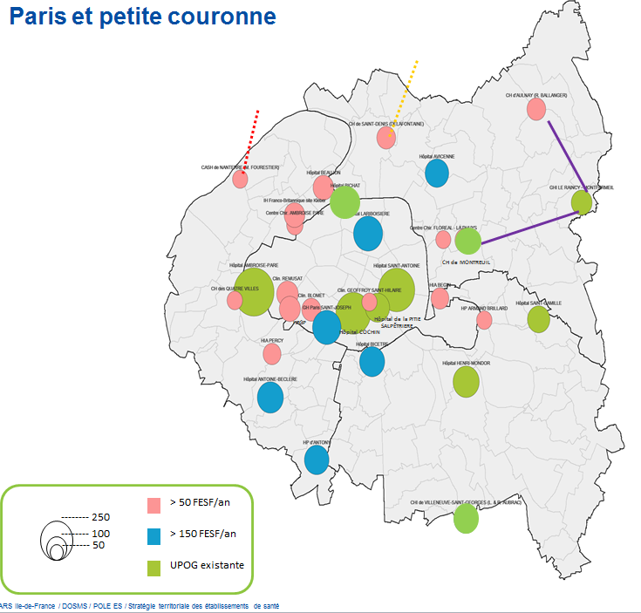

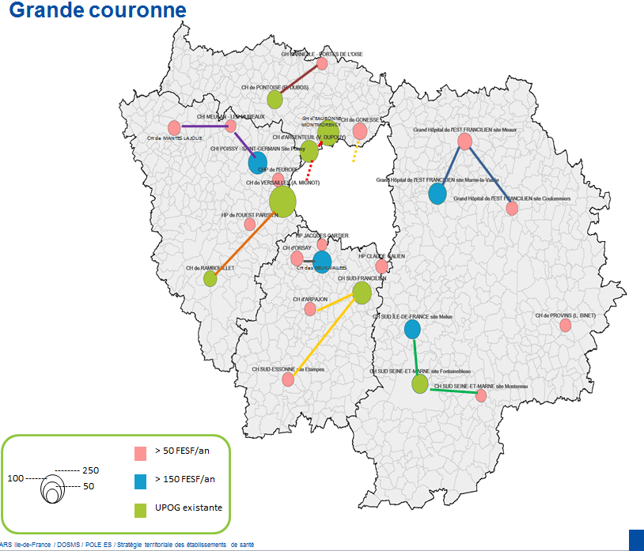

Agence Régionale de Santé d’Île-de-France
35, rue de la gare
75935 PARIS CEDEX 19
Tél 01.44.02.00.00

https://www.iledefrance.ars.sante.fr
http://www.sante-iledefrance.fr/

